

**Pflichtenheft**

Hilfsaufbau für das Föhnen bei Personen mit diversen Einschränkungen

Sommersemester 2021

Erarbeitet von

Spengler Michael, Schmid Christian, Kohlberger Raphael, Walkmann Fabian

-Augsburg 2021-

Inhalt

1 Einleitung 3

1.1 Ziel der Entwicklung 3

2 Software Engineering 8

2.1 Kontextübersicht 8

2.2 Funktionale Anforderungen 9

2.3 Randbedingungen 10

2.4 Qualitätsanforderungen 10

2.5 SW-Design 11

2.5.1 Main- Source 11

2.5.2 Abstand abfragen 12

2.5.3 Lage abfragen 13

2.5.4 Föhn starten 14

2.5.5 Föhn abschalten 16

2.5.6 FIR Filter Updaten 17

2.6 Agile Methoden 18

2.7 Team Retrospektive 19

Abbildung 1: Kontextübersicht 8

Abbildung 2: Funktionale Anforderungen 9

Abbildung 3: Main-Source 11

Abbildung 4: Abstand abfragen 12

Abbildung 5: Lage abfragen 13

Abbildung 6: Föhn starten 14

Abbildung 7: Föhn abschalten 16

Abbildung 8: FIR-Filter updaten 17

Abbildung 9: Kanban-Board 18

# Einleitung

Im Rahmen des Großprojekts entwickeln die Studierenden des Bachelorstudiengangs Mechatronik seit einigen Jahren Geräte für das Fritz-Felsenstein-Haus (FFH) in Königsbrunn. Das Fritz-Felsenstein-Haus ist eine soziale Einrichtung zur Betreuung, Förderung, Therapie und Beratung für Kinder, Jugendlicher und Erwachsener mit verschiedenen Einschränkungen. In diesem Dokument wird das im weiteren Verlauf nicht weiter explizit erwähnt. Dieses Pflichtenheft spezifiziert die Pflichten von Auftraggeber (Fritz-Felsenstein-Haus) und Aufragnehmer (Projektteam).

## Ziel der Entwicklung

Der Easyhairdry ist ein Hilfsaufbau für das Föhnen von Personen. Einige Menschen im FFH sind in ihrer Bewegung so eingeschränkt, dass ein selbstständiges Trocknen der Haare nicht möglich ist. Mit einem barrierefreien Floorstand soll den Betreuern das Föhnen der Haare von betroffenen Bewohnern erleichtert werden. Der Föhn wird durch einen austauschbaren Taster angeschaltet und anschließend automatisch abgeschaltet. Das Gerät kann über das höhenverstellbare Gestell an jeden Bewohner individuell angepasst werden. Durch eine Drehbewegung des Föhnaufsatzes wird ein gleichmäßiges Trocknen der Haare gewährleistet. Um Verbrennungen zu vermeiden, wird der Abstand des Bewohners zum Föhnaufsatz dauerhaft überprüft.

# Mechanischer und elektronischer Aufbau

## Konzeptionierung

Der gesamte Aufbau wird auf dem FS-TeleLock von Rehadapt realisiert. Die An-/und Abschaltung des Geräts ist durch einen Drehtaster möglich. Ein unten am Gestell befestigter Schaltschrank beinhaltet alle elektrischen Bauteile mit Ausnahme des Föhns, des Servomotors inkl. Ansteuerung durch einen Mikrocontroller und des Ultraschallsensors. Eine zusätzliche optische Anzeige am Schaltschrank, zeigt in welchem Betriebszustand sich der Föhn befindet. Die Halterung, die den Föhn umfasst, wird mit Hilfe eines 3D-Druckers gefertigt und an einer Befestigungsplatte des TeleLocks befestigt. Am Gestell wurde zusätzlich noch eine Box befestigt, die eine Drehmechanik mit Servomotor und Mikrocontroller enthält. Am Föhn wurde ein Schlauch befestigt und mit Hilfe einer konstruierten Schelle mit der Drehmechanik verbunden. Der komplette Aufbau ist ortsveränderlich und kann an jedem Schutzkontakt-System angeschlossen werden. Befestigt wird der Schaltschrank mit einer selbst entworfenen und gefertigten Halterung, die den Schrank an der Stutze des TeleLocks fixiert.

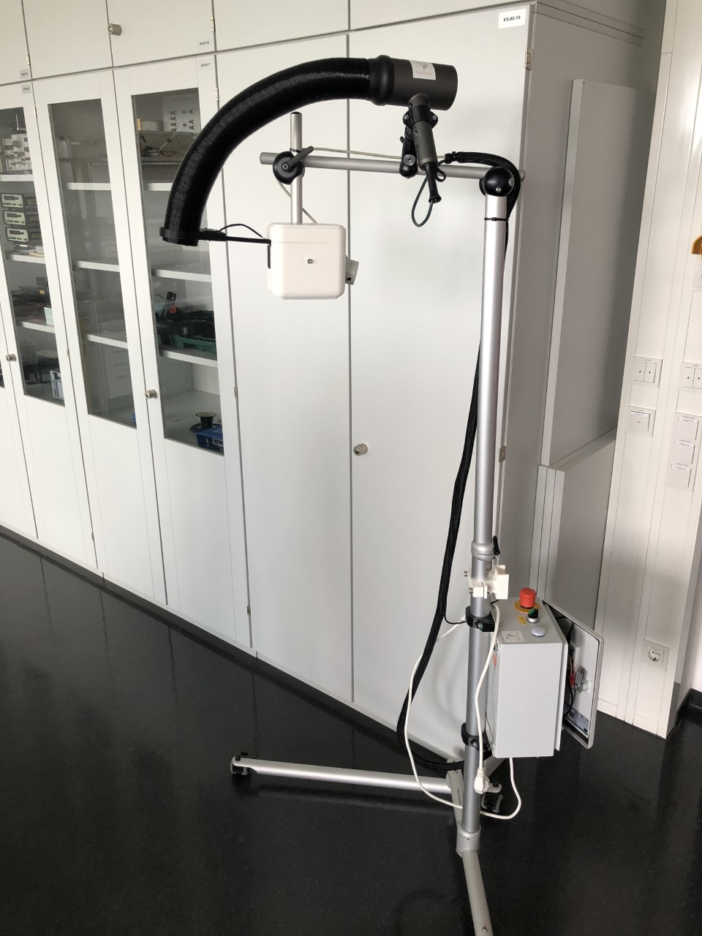

## Auswahl und Dimensionierung der benötigten Komponenten

Zum Schutz der elektronischen Komponenten und Schaltung wird ein Schaltschrank aus Stahl mit der IP-Schutzklasse 66 verwendet. Der Niederspannungsbereich der elektrischen Anlage wird mit einem Leitungsschutzschalter Charakteristik B16A abgesichert und mit H07V-K 1,5mm² verdrahtet. Die Verdrahtung des Kleinspannungsbereichs erfolgt mit 0,25mm². Der Aufbau im Schaltschrank erfolgt mit Hutschienen. Alle Leitungen werden in Kabelkanälen verlegt. Es befinden sich folgende Komponenten im Schaltschrank: STM32 Mikrocontroller, Adapterplatine, Leitungsschutzschalter, Relais, Klemmen, Steckdose, Netzteil, Hauptschalter, Not-Aus, Lagesensor, Drehschalter mit LED. Der Föhn mit einer Leistung von 1400W, die Drehmechanik mit Servomotor und Ansteuerung durch einen weiteren Mikrocontroller und der Ultraschallsensor befinden sich außerhalb des Schaltschrankes. Der Sensor kann einen Entfernungsbereich von ca. 0,3m bis 1m erfassen.

## Gefährdungsbeurteilung/Diskussion über sicherheitsrelevante Aspekte

Um Sach- und Personenschäden durch die Wärmeentwicklung des Föhns zu verhindern, werden folgenden Sicherheitsvorkehrungen realisiert:

**Pausieren des Föhnvorgangs:** nach 25 Sekunden Föhnzeit muss eine Neubetätigung durch den Benutzer erfolgen.

**Sofortige Abschaltung bei Umkippen der Anlage:** Überwachung der Lage mittels eines Lagesensors.

**Not-Aus-Schaltung:** Bei Betätigung wird der Föhn, sowie die gesamte Steuerung abgeschalten.

**Transformator:** Sicheres Abschalten des Föhns

**Näherungssensor:** Abschaltung bei Unterschreitung des Mindestabstands zum Föhnaufsatz

**Drehmechanik:** Zusätzliche Sicherheit vor Verbrennungen durch kontinuierliche Drehbewegung des Föhnschlaues

Zum Schutz vor elektrischem Schlag wird der Schaltschrank und die darin befindlichen Bauteile geerdet. Dies entspricht der Schutzklasse 1 (Schutzleiter). Der Föhn, welcher sich außerhalb des Schaltschrankes befindet, muss die Sicherheitsschutzklasse 2 (Schutz durch doppelte oder verstärkte Isolierung) erfüllen. Da während dem Betrieb das Gehäuse nicht geöffnet werden darf (Gefahr vor elektrischem Schlag!), wird eine entsprechende Gefahrenkennzeichnung angebracht. Da nicht in die Elektronik des Föhns eingegriffen wird, behält dieser seine CE-Kennzeichnung und bietet so maximalen Schutz und rechtliche Sicherheit für den Auftragnehmer. Durch eine VDE-Messung erhält der Schaltschrank zusätzlich eine CE-Kennzeichnung. Um für die Kompatibilität zwischen Föhn und Schaltschrank zu sorgen, wird lediglich die Zuleitung des Föhns nach den geltenden Regeln der Technik angepasst.

# Software Engineering

## Kontextübersicht

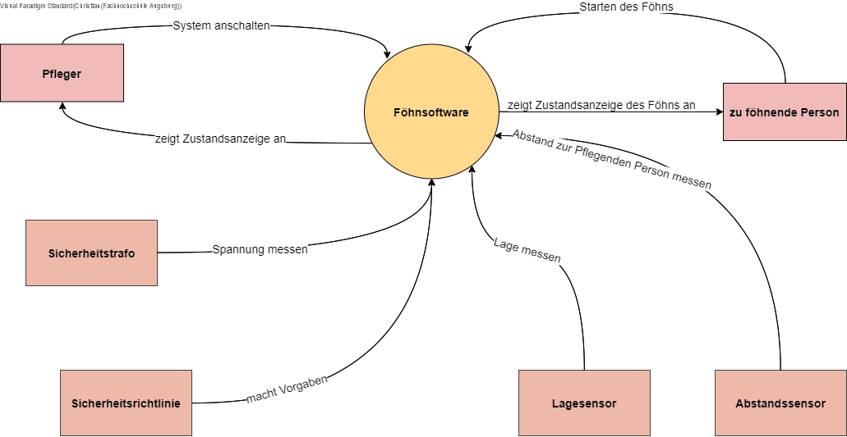

Abbildung : Kontextübersicht

Im Mittelpunkt des gesamten Systems befindet sich die Föhnsoftware. Diese gewährleistet die Interaktion mit diversen Schnittstellen. Zu diesen Schnittstellen gehören beispielsweise sicherheitsrelevante Komponenten wie Lage- oder Abstandssensoren, als auch Personen wie der Pfleger oder Bediener. Des Weiteren gilt es Sicherheitsrichtlinien zu beachten, welche beispielsweise eine Abschaltung im Störfall vorsehen.

Die Umgebung der Schnittstellen besteht aus folgenden Komponenten:

**Pfleger:** Ist für das Starten des Systems zuständig und überwacht den Föhnvorgang mittels einer Zustandsanzeige.

**Zu föhnende Person:** Kann den Föhnvorgang über einen Taster starten. Föhn zeigt visuell den Zustand an.

**Lagesensor:** Misst dauerhaft die Lage des Gestells. Schaltet das System bei zu starker Schräglage ab.

**Abstandssensor:** Misst dauerhaft den Abstand der zu föhnenden Person zum Föhnaufsatz. Schaltet das System bei zu geringem Abstand ab.

**Sicherheitstrafo:** Über eine Spannungsmessung wird der aktuelle Föhnzustand überprüft.

**Sicherheitsrichtlinie:** Macht Vorgaben zur Gestaltung des Systems.

## Funktionale Anforderungen

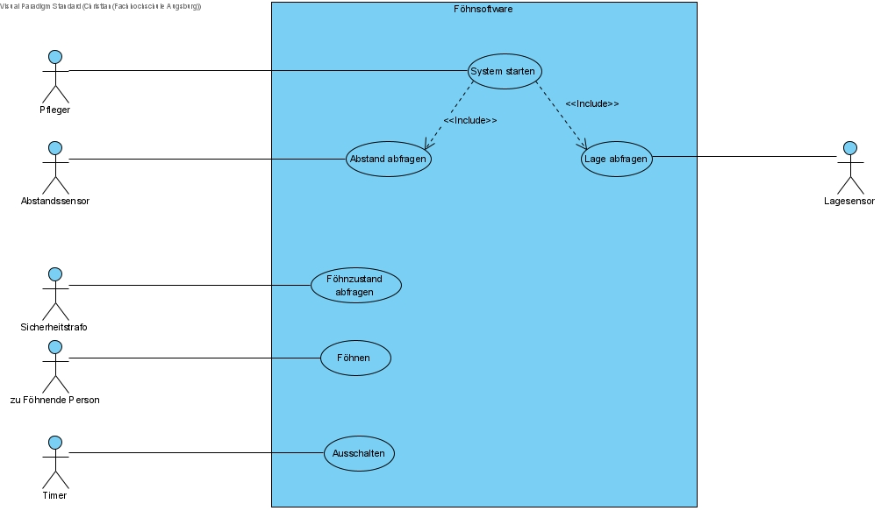

Abbildung : Funktionale Anforderungen

Use Case:

* System starten: Betätigung des Hauptschalters -> STM32 wird initialisiert
* Lage abfragen: Abfrage der Lage mittels I2C -> Berechne Winkel der Föhnhalterung
* Abstand abfragen: Abfrage des Abstands -> Berechne Abstand von der zu föhnenden Person zum Föhnaufsatz
* Föhnzustand abfragen: Überprüfung des Zustands durch Sicherheitstrafo
* Föhnen: Starten der Föhndauer -> Föhn anschalten
* Ausschalten: Timer abgelaufen -> Föhn ausschalten

## Randbedingungen

**Budget:** Zur Realisierung des Projekts steht dem Team ein Betrag von 250€ zur Verfügung.

**Zeitplan:** Für das Projekt wurden insgesamt 12 Wochen für Revision, Planung und Umsetzung vorgesehen.

**Covid-19:** Durch aktuelle Einschränkungen im Hochschulbetrieb war das Arbeiten am Produkt auf einen Tag pro Woche beschränkt.

**Projektübernahme:** Durch die vorgeschriebene Übernahme eines bestehenden Projekts war eine zeitaufwendige Revision notwendig.

**EMV:** Beachtung der EMV-Richtlinien

**VDE Prüfung:** Beachtung der VDE-Richtlinien

## Qualitätsanforderungen

**Schnelles Booten:** Um den Föhnvorgang so schnell wie möglich nach dem Anschalten des Systems starten zu können, sollte der RaspberryPi ersetzt werden.

**Sicherheit:** Die Software soll sicherheitsrelevante Fehler erkennen, diese beheben oder im Worst-Case das System abschalten.

**Wartbarkeit:**

- Änderbarkeit: Leichte Veränderung des Codes durch abstrakte Programmierung

- Analysierbarkeit: Im Fehlerfall können Fehler leicht gefunden und analysiert werden. Schnelle Analyse des Programms bei möglicher Übergabe an ein anderes Projektteam.

**Benutzbarkeit:** Verständliche Definitionen und Beschreibungen von Vorgängen innerhalb des Programms.

## SW-Design

### Main- Source

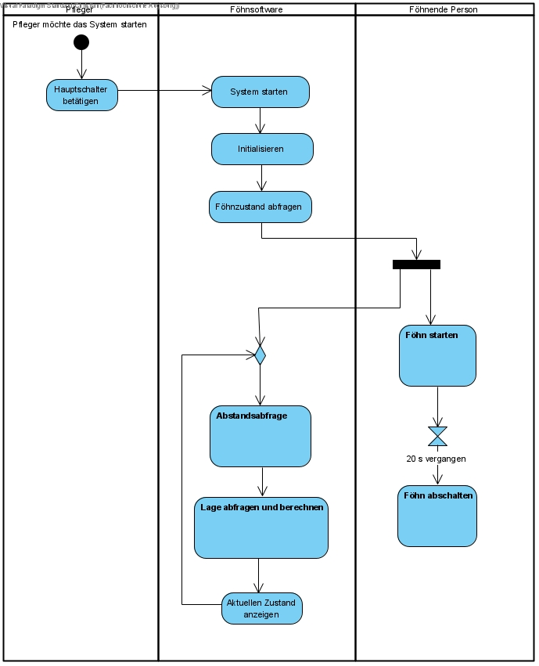

Abbildung : Main-Source

1. Der Pfleger startet das System durch die Betätigung des Hauptschalters
2. Durch den Start des Systems wird dieses Initialisiert und der aktuelle Föhnzustand abgefragt
3. Solang das System aktiv wird alle 10ms der Abstand der zu föhnenden Person zum Föhnaufsatz, sowie die Lage des Gestells abgefragt. Zudem wird der aktuelle Zustand visuell zurückgegeben.
4. Parallel zu 3. wird der Föhn durch eine Tasterbetätigung gestartet und nach 20 Sekunden wieder abgeschaltet

### Abstand abfragen

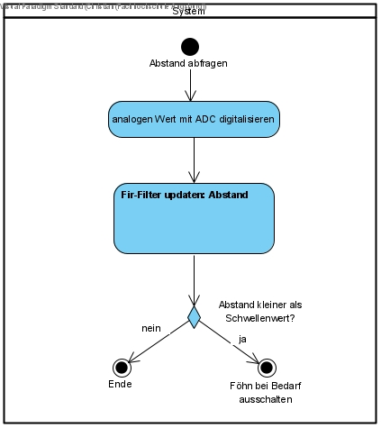

Abbildung : Abstand abfragen

1. Der analoge Wert des Abstandssensors wird mit ADC digitalisiert
2. Durch einen Fir-Filter werden Spannungsspitzen herausgefiltert
3. Ist der Abstand der zu föhnenden Person zum Föhnaufsatz größer als der Schwellenwert, schaltet sich der Föhn ab

### Lage abfragen

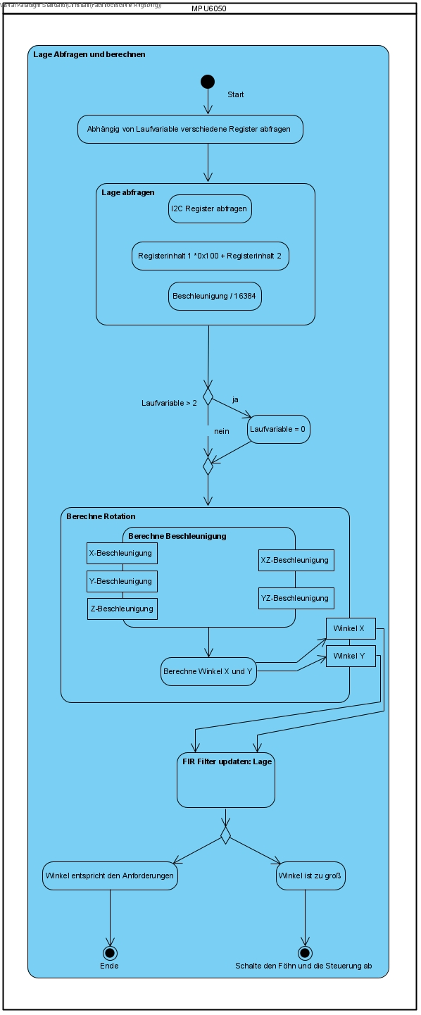

Abbildung : Lage abfragen

1. Abhängig der Laufvariable werden verschiedene Register abgefragt
2. Abfrage des I2C und anschließende Berechnung der aktuellen Lage
3. Ist die Laufvariable > 2 wird diese auf „0“ gesetzt
4. Aus den gegebenen Beschleunigungswerten für „X“, „Y“ und „Z“ wird die aktuelle Winkellage berechnet
5. Ist der Neigungswinkel zu groß, wird das System abgeschaltet

### Föhn starten

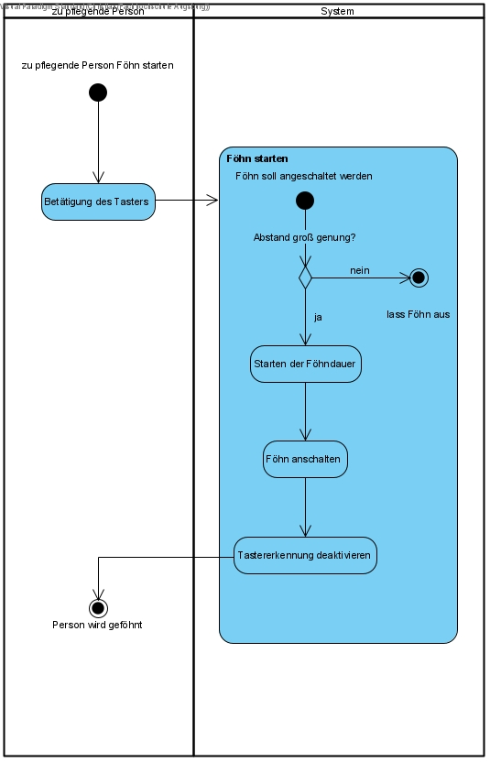

Abbildung : Föhn starten

1. Durch die Betätigung des Tasters durch die zu föhnende Person soll der Föhn gestartet werden
2. Ist der Abstand der zu föhnenden Person zum Föhnaufsatz groß genug, wird die Föhndauer gestartet. Andernfalls wird der Föhn nicht eingeschalten.
3. Die Föhndauer kann durch erneutes Betätigen des Tasters nicht verlängert werden

### Föhn abschalten

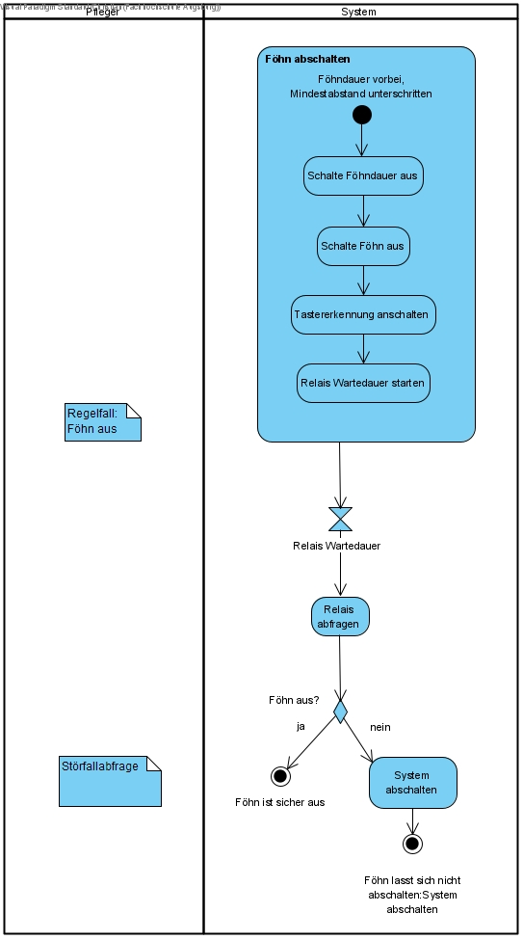

Abbildung : Föhn abschalten

1. Im Regelfall wird der Föhn nach Ablauf der Föhndauer abgeschaltet.
2. Bei einer Unterschreitung des Mindestabstands wird die Föhndauer und der Föhn ausgeschaltet
3. Starten der Tastererkennung und des Relais für die Wartedauer
4. Ist das Relais voll funktionsfähig, ist der Föhn sicher ausgeschaltet. Andernfalls wird das System abgeschaltet, da sich der Föhn nicht abschalten lässt.

### FIR Filter Updaten

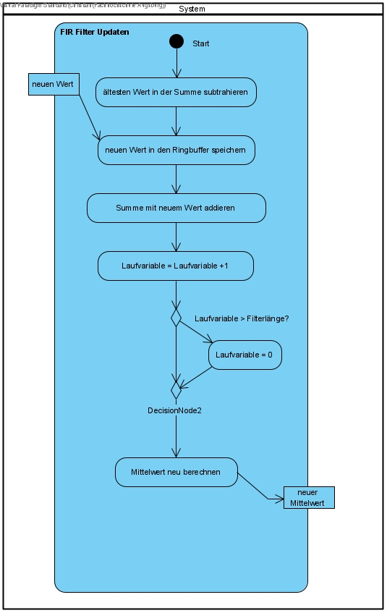

Abbildung : FIR-Filter updaten

## Agile Methoden

**Kanban-Board**

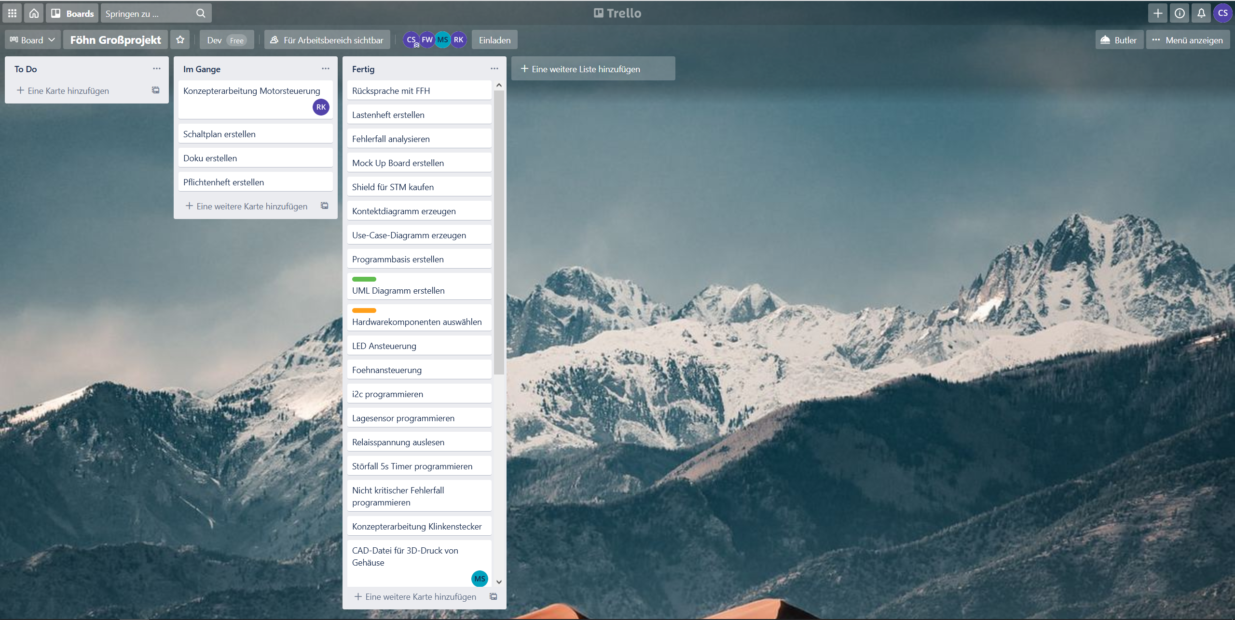

Abbildung : Kanban-Board

Mit Hilfe eines Kanban-Boards wurden Arbeitspakete erstellt. Zur Erstellung des Boards wurde Trello.com verwendet.

Das Team konnte sich Arbeitspakete selbst zuweisen und abarbeiten. Um einen Überblick über abgeschlossene oder noch andauernde Arbeiten zu bekommen, wurden diese Arbeitspakete in die Rubriken „Fertig“, „Im Gange“ und „To Do“ unterteilt.

## Team Retrospektive

Zum Ende des Projektes wurde im Team eine Retrospektive durchgeführt. In diesem Meeting stellten wir uns folgende Fragen:

**Was hat gut funktioniert und sollte beibehalten werden?**

* Kommunikation der Teammitglieder
* Gute Gruppendynamik
* Wöchentliche Teammeetings zur Aufarbeitung

**Was kann verbessert werden?**

* Frühzeitige, klare Aufgabenverteilung in die jeweiligen Fachgebiete (Know-How der Teammitglieder)
* Pünktlichkeit
* Zeiteinteilung

**Verbesserungsmaßnahmen:**

* Stärkere Einbindung des Kanban-Boards
* Setzen von Meilensteinen die zu bestimmten Zeitpunkten erreicht werden sollen

**Was hat das Team erreicht/gelernt?**

Durch das aktivere Verwenden agiler Methoden, wie des Kanban-Boards, ist strukturierteres und effizienteres Arbeiten möglich.

Den aktuellen Umständen entsprechend war nur an einem Wochentag das direkte Arbeiten am Produkt möglich, dies war oftmals nicht ausreichend um geplante Arbeiten durchzuführen.